3次元コンピュータグラフィックス

フリー百科事典『ウィキペディア (Wikipedia)』
3次元コンピュータグラフィックス(3 Dimensional Computer Graphics， 3DCG)は仮想3次元空間上の形状情報から、それらを平面上に投射することで生成された画像。
これらの一連の技術のことを指すこともある。2DCGと画像としての違いはないが、生成工程に大きな差異があるため、区別してこう呼ばれる。
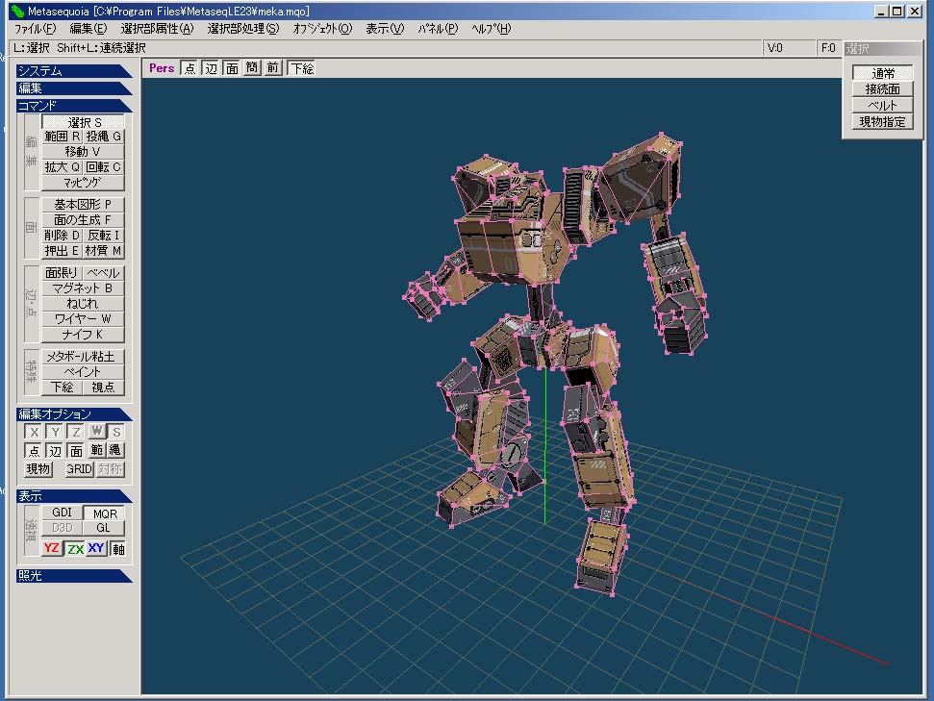
フリー3DCGモデリングソフトウェアMetasequoiaLE（メタセコイア）

3DCGの目的
3DCGは多くの場合、フォトリアリスティックな画像を製作する目的で利用される。そういった点では絵画の技術とは大きく方向性が異なっている。セルアニメーションのように毎フレームごとに手書きで絵を描く必要がないため、手軽にアニメーションを製作する手段としても効果的である。また、コンピュータシミュレーションにおいても、シミュレーション結果を視覚的に認識するのに有効である。コンピューターゲーム、映画やアニメなどの映像表現などにも用いられる。
3DCGの製作行程

3DCGの製作は次のような行程にわけることができる。

- モデリング
- シーンレイアウト設定
- レンダリング
- 編集・レタッチ

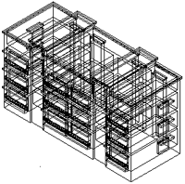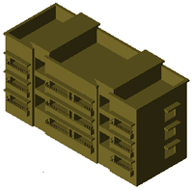
モデリングの例 レンダリングの例

モデリング(Modeling)
仮想3次元空間上に個々の形状を形作る。多くの3DCGソフトウェアでは、一つの面は三角形もしくは四角形の多角形の集合として扱っている。テレビゲームなどの製作現場では、これらの多角形をポリゴン（多角形の意）と呼び、各形状はポリゴンの集合による。

他に面を定義する方法としては自由曲面がある。自由曲面にはNURBS曲線、スプライン曲線、ベジェ曲線で構成されたものがあり、ポリゴンのみでモデリングされた形状に比べ滑らかで正確な形状になる。ポリゴンのみでモデリングすることを、ポリゴンモデリングと呼んで、自由曲面を利用したモデリングと区別することがある。モデリングで作られた形状をモデルやオブジェクトと呼ぶ。

外形が出来たら、オブジェクトに材質を設定する。材質を設定しなければ、形状はただの光を反射するだけのかたまりに過ぎない。多くの3DCGソフトウェアでは、色、反射、透明度、屈折率などの設定項目がある。
テクスチャマッピング(Texture Mapping)
3DCGのモデルに画像を貼り付けることをテクスチャマッピング、その貼り付けられる画像をテクスチャという。テクスチャを貼ることによりモデルの表面の部分ごとの色彩情報を設定するだけではなく、反射の強度を設定する反射マッピング、小さな凹凸を擬似的に表現するパンプマッピング、透明度を設定する透明度マッピングなどがある。形状にさらに描写を加えることによって生成される画像がより現実的な画像になったり、質感が再現されたりする。

パーティクル(particle)
ポリゴンはあくまで多角形の面であり、はっきりとした表面が無かったり、モデルの数が膨大であったり、動きが不規則な煙や炎などを表現するのには不向きである。また、毛髪や草木など、ポリゴンで表現しようとするとその量から大変な人的労力やリソースが必要になるものがある。パーティクルはこれらの問題を解決するための技術である。パーティクルはこれらを微小な粒子の集合として表現し、確率モデルでその動きを処理する。高度なモデリングまたはレンダリングソフトウェアで扱うことが出来る。

サブディビジョンサーフェイス(Subdivision Surface)
大まかにモデリングされたポリゴンメッシュをメモリ上で細分化して、滑らかで継ぎ目の無い形状にする技術。少ないポリゴン数で形状を滑らかに表現出来るため、編集や変形も容易になる。ただし、工業用CADなど形状に高い精度が要求されるときには利用できない。

ブーリアン(Boolean)
複数のオブジェクトどうしを集合演算する技術。他の形状と結合する（和）、一方の形状から他方の形状を削り取る（差）、重なっている部分のみを形状として抜き出す（積）ことなどができる。

インバースキネマティクス(Inverse kinematics)
静止画なら、人間などの複雑な形状にも何とかポーズをつけることが出来る。しかしアニメーションの場合は、各フレームごとに頂点を操作してポーズをつけることは非常に大変である。このため、関節を設定して形状を自動的に追随させる機能が必要になる。インバースキネマティクスは形状にボーンと呼ばれる軸を設定し、形状の頂点をボーンの移動に合わせて変形させる技術。特に人間の皮膚や筋肉を自然に動かすときに、大きな効果を発揮する。

メタボール(metaball)
複数の三次元座標上の点に電荷を設定し、それらの電荷の閾値を形状の表面とする技術。球状の形状が引き付けあうようにみえる融合と、反発しあうように見える反転融合がある。正確な形状を作ることは難しいが、有機的な形状を少ない制御点で作るのに向いている。3D特有の概念ではなく、2Dの画像表現にも使われることもある。

シーンレイアウト設定(Scean Layout Setup)
モデリングで製作したオブジェクトを、仮想3次元空間上に配置する。現実世界と同様、光源も配置しなければ何も表示されない(黒一色の画像が出力される)。また、カメラと呼ばれる視点を設定する。

ライティング(Lighting)
三次元空間上に光源を設定することをライティングと呼ぶ。光源によってモデルは可視物となる。光源には次のような種類がある。

点光源: 電球のように、光一点からを全方向に放射する光源。光源と離れるにつれて、光は弱くなる。
スポットライト: 点光源の変形で、角度を限定して光を放射する光源。
平行光源: 太陽のように、無限遠からの光をシュミレートする光源。太陽は厳密には無限遠にあるわけではないが、地球からはほとんど平行光源のように見える。点光源のように距離によって光の強さが変化することはなく、一定である。
環境光: 全ての物体を均一に照らす光源。間接光を擬似的に表現する。処理が高速だが、影が一様な輝度になってしまうなど不自然ではある。
天空光 晴天の空のように、仮想の天球全体から光を放射する光源。環境光と似ているが、ラジオシティと組み合わせることで自然な間接光が表現できる。

テセレーション(Tesselation)とポリゴンメッシュ(polygon mesh)
3DCGソフトによっては、球や円柱などの単純なオブジェクト（プリミティブ）を、ポリゴンではなく中心点や半径、高さといった数値で扱う場合がある。これらの細部を編集したりレンダリングする場合は、ポリゴンメッシュに変換する必要がある。これをテセレーション(tessellation)と呼ぶ（tesselateはモザイク模様にするという意味）。ただし、オブジェクトが本来持っていた形状情報である球体、円錐などのような抽象的な表現は失われてしまう。

レンダリング(Rendering)
レンダリングとは、モデリングで製作した形状から、モデルの形状や、光のあたり具合などを計算して、最終的な画像を生成する作業を言う。レンダリングのアルゴリズムには、それぞれ処理速度や品質に違う多くの種類があり、用途に合わせて使い分ける。最初に各種の設定を済ませレンダリングを開始した後は、レンダリングが終了するまで製作者がすることは特にない。一般にレンダリングには多くの時間を要する。シーン内に多くの形状があったり、高度なレンダリングアルゴリズムを利用している場合、数時間から数日かかる場合もある。ゲームなどリアルタイムにレンダリングしなければならないときは、高速で単純なレンダリングアルゴリズムを適用したり、シーンの総ポリゴン数を少なくするなど、大きな制限が加えられる。

レンダリングの際には、手法によって空気による遠近法・光の照り返しなども計算される。そういった複雑な計算をするレンダリング処理は専用回路で行われることも多く、高い対話性、双方向性が得られる。ゲームに用いられる場合はこの形態をとる。

屈折とシェーディングモデル(shading models)

シェーディング手法の比較上から、フラットシェーディング、グーローシェーディング、フォンシェーディング。現在の3DCGの多くは単純化された屈折モデルを利用しており、これをフォンリフレクションモデル(Phong reflection model)と呼ぶ。（Phong shadingとはまた違う技術である。）光の屈折では屈折率が重要な概念である。多くの3DCGソフトウェアでは、屈折率(index of refraction)を略してIORと表記する。
シェーディングとは、光源からの光や物体の材質から物体の陰影を計算する手法のことである。シェーディングには次のような種類がある。

フラットシェーディング(flat shading)
法線ベクトルと光源との角度から各ポリゴンの色を算出する。一つのポリゴンは全面が同じ色になる。単純なアルゴリズムなので計算速度が高速であるが、ポリゴンの継ぎ目ごとに不連続的に色が変化するため、滑らかには見えない。コンスタントシェーディング(constant shading)とも呼ぶ。
グーローシェーディング(gouraud shading)
オブジェクトの各頂点の法線ベクトルを求め、頂点間は一次補間してピクセルの色を算出する。ピクセル間の継ぎ目は目立たなくなる。gouraudとは考案者の名前。
フォンシェーディング(phong shading)
オブジェクトの各頂点の法線の一次補間から、各ピクセルにおける法線を求めて、それを元に最終的なピクセルの輝度を算出する。グーローシェーディングにおける光沢の不自然さを改善する。Phongとは考案者の名前。

Zバッファ法(Z Buffer)
各ピクセルごとに視点から最も遠い形状から順にレンダリングしていく。光の反射や屈折、影などは表現できないが、非常に高速にレンダリングできるので、フレームレートが高い格闘ゲームやアクションゲームなどでよく利用される。Zバッファとは深度を記憶するメモリ領域のこと。

スキャンライン(Scan Line)
スクリーンを横一行ごとに分割して、その一行ごとに深度を計算する。透過を表現したり、シェーディングと併用することで陰影も表現できる。スキャンラインとは走査線を意味する。

レイトレーシング(Ray tracing)
視点から光源までの光を追跡することでレンダリングする手法。スキャンラインでは得られない反射や屈折などの表現が可能になる。フォトリアリスティックな画像が得られる反面、大変なレンダリング時間が掛かる。

ラジオシティ(Radiosity)

ラジオシティは、各ポリゴンに光のエネルギー量を持たせて形状の相互反射を計算することで、やわらかい光の回り込みなどを表現する技術。さらに膨大なレンダリング時間が必要になる。照明工学の分野で発達した技術を3DCGのレンダリングに応用したもの。
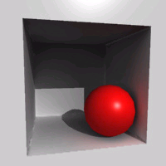
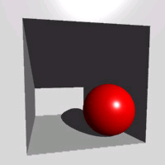

ラジオシティー未使用 ラジオシティー使用
レタッチ
レンダリングで得られた画像が、完全に製作者の意図したものになるとは限らない。PhotoshopやAdobe After Effectsなどのフォトレタッチソフトウェアなどで、コントラストや色味を手直しすることもある。

サーフェスモデル(surface model)とボクセル(voxel)
二次元の画像の最小単位をピクセルとするのに対し、三次元座標上に取り入れた最小単位をボクセルと呼ぶ。多くの3DCGソフトウェアで採用されているのが、物体の表面のみを処理するサーフェスモデル(surface model)であるのに対して、ボクセルは中身を持ったボリュームモデル(volume model)である。ボクセルモデルでは、正確な形状を作るにはボクセルの密度を上げなければならず、またメモリを大量に必要とするため、現在では一部の3DCGソフトウェアにのみ採用されている概念である。医療分野で、患部の状態を表現して、断面図を作成する場合などにも有効である。

レンダリングに必要なオブジェクトを選別し、レンダリングを効率的に処理するために利用されることもある。これをボクセル分割(voxel subdivision)と呼ぶ。

3DCG用API
テレビゲームでも3DCGが一般的になってきている。3DCG専用のAPI(Application Programming Interface)はグラフィックスカードを利用するとき、プログラマが抽象的な方法でハードウェアにアクセスする方法を提供し、プログラマの負担を軽減する。これらのAPIはコンピューターグラフィックスハードウェアメーカーに不可欠である。次のようなAPIは特によく使われる。

OpenGL
Direct3D（DirectXの一コンポーネント）
RenderMan
QuickDraw 3D

